LİSANSÜSTÜ EĞİTİM ENSTİTÜSÜ
MEZUN MEMNUNİYET RAPORU
ALKÜ Kariyer Geliştirme, Uygulama ve Araştırma Merkezi
Katılımcı Sayısı: 3

1. Amaç, Kapsam ve Yöntem
Bu rapor, Lisansüstü Eğitim Enstitüsü mezunlarının eğitim deneyimi, program niteliği, istihdam durumu ve kurumsal aidiyetine ilişkin değerlendirmelerini ortaya koymaktadır. Bulgular önce enstitü geneli, ardından program bazında sunulmuştur. Memnuniyet maddeleri 1-5 aralığında değerlendirilmiştir.
Program bazındaki katılımcı sayıları düşük olduğundan sonuçlar kesin genellemeler olarak değil, mevcut mezun görüşlerinin gösterdiği eğilimler olarak değerlendirilmelidir.

2. Enstitü Genel Sonuçları
Toplam 3 mezun yanıtı değerlendirilmiştir.
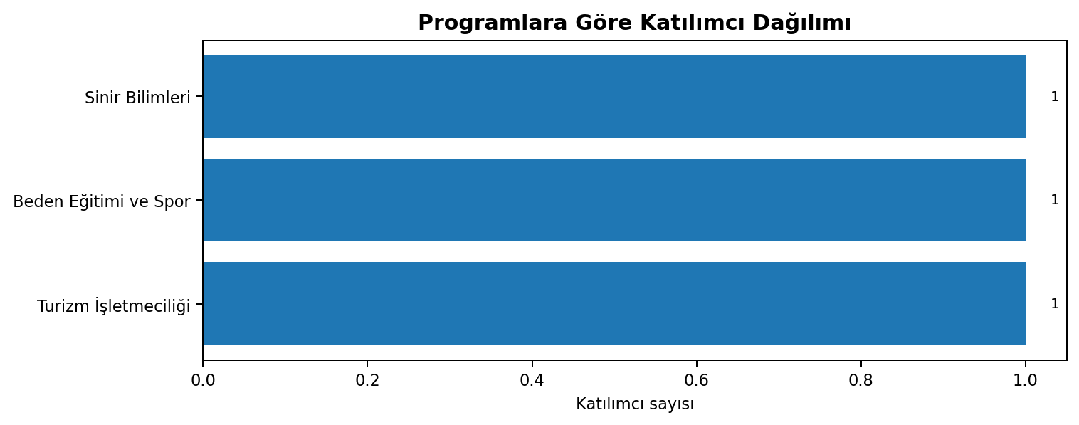
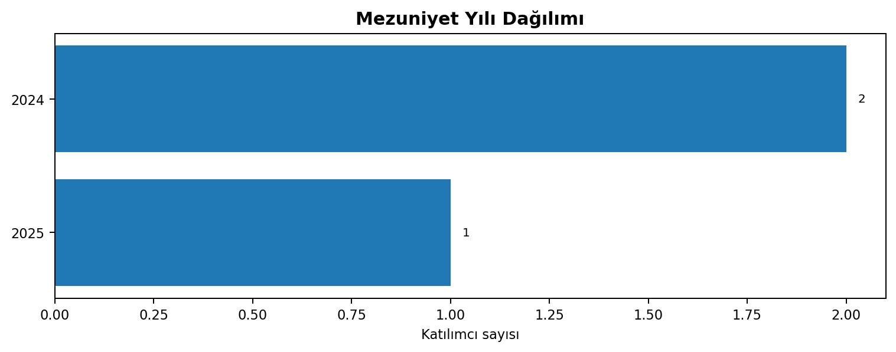

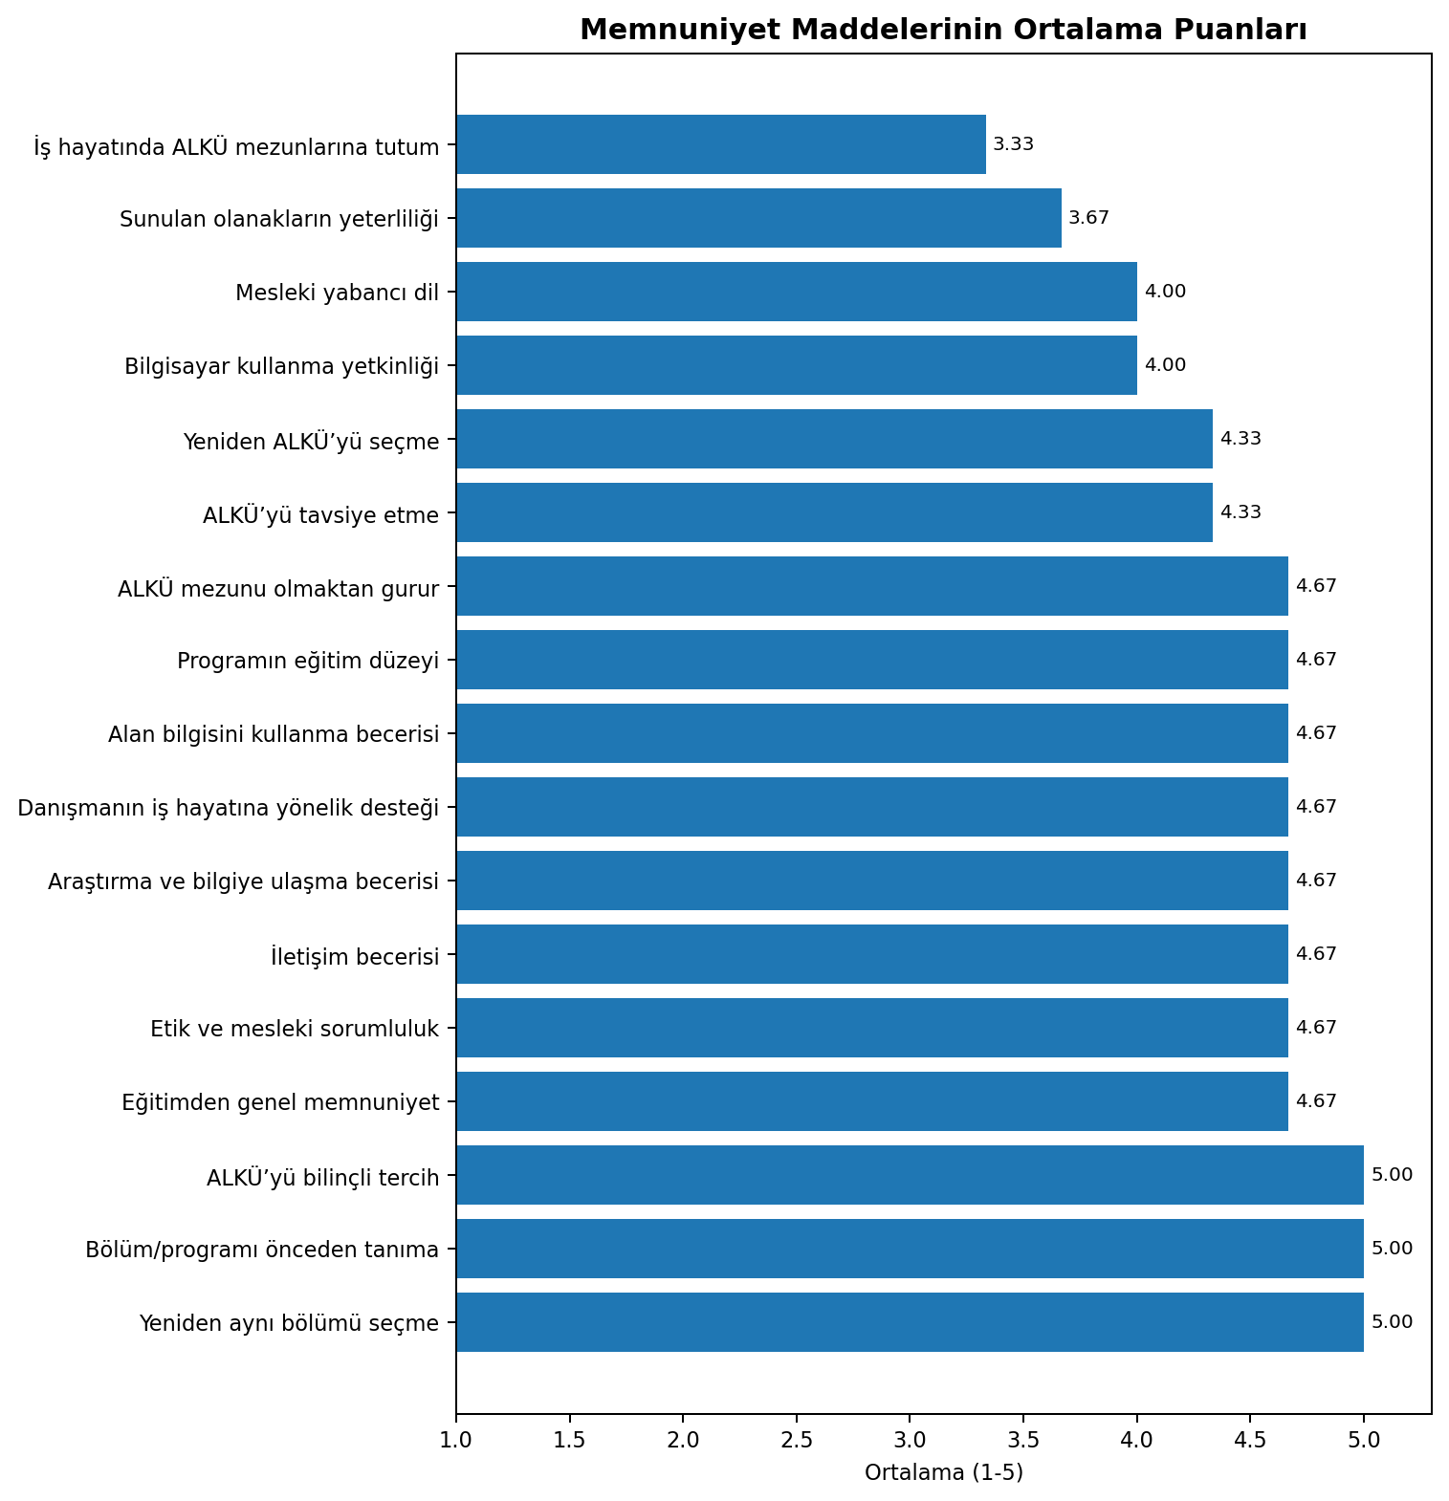

2.1. Programlara Göre Katılımcı Dağılımı
Program | Frekans | Yüzde
Sinir Bilimleri | 1 | %33.3
Beden Eğitimi ve Spor | 1 | %33.3
Turizm İşletmeciliği | 1 | %33.3

2.2. İstihdam Durumu
Mezunların 3’i (%100.0) çalışmakta, 0’i (%0.0) çalışmamaktadır.
Çalışan mezunların 2’si (%66.7) alanıyla ilgili, 1’u (%33.3) alanı dışında çalışmaktadır.

2.3. Memnuniyet Düzeyi
Enstitü genel memnuniyet ortalaması 4.47/5’tir.
En Yüksek Değerlendirilen Alan | Ortalama
ALKÜ’yü bilinçli tercih | 5.00
Bölüm/programı önceden tanıma | 5.00
Yeniden aynı bölümü seçme | 5.00
ALKÜ mezunu olmaktan gurur | 4.67
Programın eğitim düzeyi | 4.67

Geliştirilmesi Gereken Alan | Ortalama
İş hayatında ALKÜ mezunlarına tutum | 3.33
Sunulan olanakların yeterliliği | 3.67
Mesleki yabancı dil | 4.00
Bilgisayar kullanma yetkinliği | 4.00
Yeniden ALKÜ’yü seçme | 4.33

2.4. Genel Değerlendirme
En güçlü alanlar alkü’yü bilinçli tercih, bölüm/programı önceden tanıma ve yeniden aynı bölümü seçme olarak belirlenmiştir. Görece düşük puanlanan alanlar ise i̇ş hayatında alkü mezunlarına tutum, sunulan olanakların yeterliliği ve mesleki yabancı dil olmuştur. Akademik danışmanlık, araştırma olanakları, bilimsel iletişim, yabancı dil ve kariyer yönlendirmesinin güçlendirilmesi önerilmektedir.

3. Program Bazında Sonuçlar

3.1. Sinir Bilimleri
Bu programdan 1 mezun katılmıştır. Katılımcı sayısı düşük olduğundan sonuçlar eğilim göstergesi olarak değerlendirilmelidir.
Çalışan mezun sayısı 1, çalışmayan mezun sayısı 0’dir. Program genel ortalaması 3.53/5’tir.
En Güçlü Alan | Ortalama
ALKÜ’yü bilinçli tercih | 5.00
Bölüm/programı önceden tanıma | 5.00
Yeniden aynı bölümü seçme | 5.00

Geliştirilmesi Gereken Alan | Ortalama
İş hayatında ALKÜ mezunlarına tutum | 1.00
Sunulan olanakların yeterliliği | 2.00
Mesleki yabancı dil | 2.00

Değerlendirme ve Öneriler
Sinir Bilimleri mezunlarında alkü’yü bilinçli tercih ve bölüm/programı önceden tanıma güçlü yönlerdir. i̇ş hayatında alkü mezunlarına tutum ile sunulan olanakların yeterliliği öncelikli geliştirme alanlarıdır. Programa özgü akademik danışmanlık, araştırma desteği ve kariyer yönlendirmesinin güçlendirilmesi önerilmektedir.

3.2. Beden Eğitimi ve Spor
Bu programdan 1 mezun katılmıştır. Katılımcı sayısı düşük olduğundan sonuçlar eğilim göstergesi olarak değerlendirilmelidir.
Çalışan mezun sayısı 1, çalışmayan mezun sayısı 0’dir. Program genel ortalaması 5.00/5’tir.
En Güçlü Alan | Ortalama
ALKÜ mezunu olmaktan gurur | 5.00
ALKÜ’yü bilinçli tercih | 5.00
Bölüm/programı önceden tanıma | 5.00

Geliştirilmesi Gereken Alan | Ortalama
ALKÜ mezunu olmaktan gurur | 5.00
ALKÜ’yü bilinçli tercih | 5.00
Bölüm/programı önceden tanıma | 5.00

Değerlendirme ve Öneriler
Beden Eğitimi ve Spor mezunlarında alkü mezunu olmaktan gurur ve alkü’yü bilinçli tercih güçlü yönlerdir. alkü mezunu olmaktan gurur ile alkü’yü bilinçli tercih öncelikli geliştirme alanlarıdır. Programa özgü akademik danışmanlık, araştırma desteği ve kariyer yönlendirmesinin güçlendirilmesi önerilmektedir.

3.3. Turizm İşletmeciliği
Bu programdan 1 mezun katılmıştır. Katılımcı sayısı düşük olduğundan sonuçlar eğilim göstergesi olarak değerlendirilmelidir.
Çalışan mezun sayısı 1, çalışmayan mezun sayısı 0’dir. Program genel ortalaması 4.88/5’tir.
En Güçlü Alan | Ortalama
ALKÜ mezunu olmaktan gurur | 5.00
ALKÜ’yü bilinçli tercih | 5.00
Bölüm/programı önceden tanıma | 5.00

Geliştirilmesi Gereken Alan | Ortalama
Sunulan olanakların yeterliliği | 4.00
İş hayatında ALKÜ mezunlarına tutum | 4.00
ALKÜ mezunu olmaktan gurur | 5.00

Değerlendirme ve Öneriler
Turizm İşletmeciliği mezunlarında alkü mezunu olmaktan gurur ve alkü’yü bilinçli tercih güçlü yönlerdir. sunulan olanakların yeterliliği ile i̇ş hayatında alkü mezunlarına tutum öncelikli geliştirme alanlarıdır. Programa özgü akademik danışmanlık, araştırma desteği ve kariyer yönlendirmesinin güçlendirilmesi önerilmektedir.

4. Sonuç ve Öneriler
- Akademik danışmanlık ve tez süreci desteklerinin güçlendirilmesi.
- Bilimsel araştırma yöntemleri, veri analizi ve akademik yazım eğitimlerinin artırılması.
- Mesleki yabancı dil ve uluslararası yayın hazırlama desteklerinin yaygınlaştırılması.
- Mezunların akademik ve sektör kariyerlerine yönelik danışmanlık hizmetlerinin geliştirilmesi.
- Daha geniş mezun katılımıyla ek memnuniyet çalışması yapılması.

